中考典型题汇编

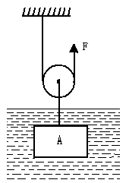
1.如图22所示，重物A是体积为10dm³，密度为7.9 ×10³ kg/m³的实心金属块，将它完全浸没在水中，始终未提出水面。若不计摩擦和动滑轮重，要保持平衡，求：
图22
（1）作用于绳端的拉力F是多少？
（2）若缓慢将重物A提升2m，拉力做的功是多少？
（3）若实际所用拉力为400N，此时该滑轮的效率是多少？（g=10N／kg）

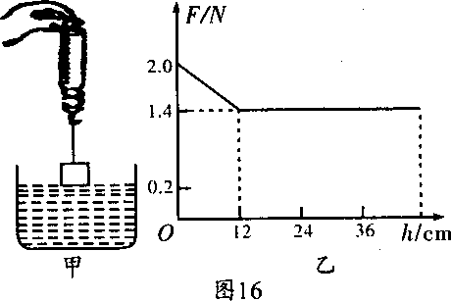
2.用一弹簧测力计挂着一实心圆柱体，圆柱体的底面刚好与水面接触(未浸入水)如图16甲，然后将其逐渐浸入水中，如图16乙是弹簧测力计示数随圓柱体逐渐浸入水中的深度变化情况，求：(g取10N／kg)
(1)圆柱体受的最大浮力(2)圆柱体刚浸没时下表面受到的液体压强(3)圆柱体的密度

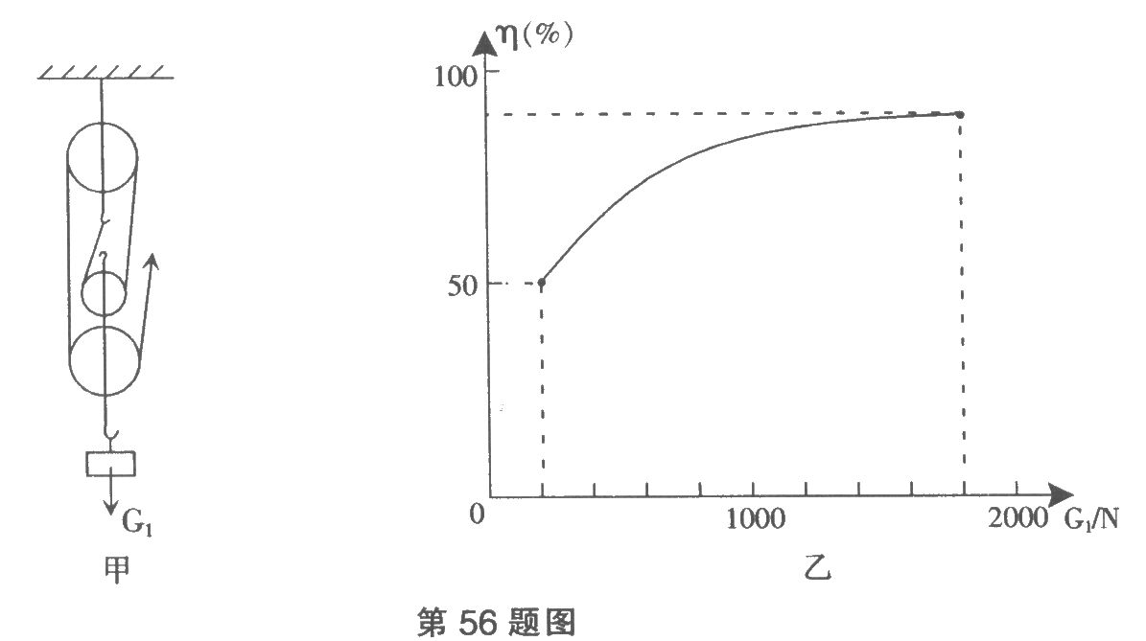
3.如图甲所示的滑轮组，每个滑轮等重。不计绳重和摩擦，物体重G₁从200N开始逐渐增加，直到绳子被拉断。每次均匀速拉动绳子将物体提升同样的高度。图乙记录了在此过程中滑轮组的机械效率随物体重力的增加而变化的图像。(1)每个滑轮重多少N?(2)绳子能承受的最大拉力是多少N?
(3)当滑轮组的机械效率为80％时，物体重多少N?

4.如图14所示，物体A的质量m =12kg，在拉力F的作用下，物体A以0.1m/s的速度在水平面上做匀速直线运动，弹簧测力计的示数为12N，忽略滑轮与绳子的摩擦力以及滑轮、弹簧测力计和绳子所受的重力，并且绳子足够长。求：
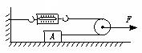
图14
（1）物体A与水平面间摩擦力f的大小；中.考.资.源.网
（2）拉力F的大小；
（3）物体A运动10s的过程中，拉力F所做的功。

5.如图23所示，物重G为2000N，斜面长5m，高3m，斜面和滑轮组装置的总机械效率为80%，若将重物沿斜面以0.2m/s的速度拉上来，求：
（1）所需拉力F是多少？
（2）机械的总功率是多少？

6.电压力锅集高压锅和电饭锅的优点于一体，既安全又节能．某型号电压力锅的额定电压为220V，右图是其工作原理图，R₁、R₂分别是主加热器和保压加热器，R₁的额定功率为800W；L是用来指示电压力锅工作状态的变色发光二极管，当通过它的电流小于40 mA时，发红光，达到40mA时，开始发绿光，只要有电流通过L其两端电压就恒为2V；R₀是特殊电阻，其阻值随锅内温度变化而改变；接通电路，开关S自动与触点a、b闭合，开始加热，当锅内水温达到105℃时，S自动与a、b断开，并与触点c接通，开始保压，此时锅内水温不变，且未沸腾．
(1)电压力锅正常工作时，若指示灯L发绿光，求R₀的最大阻值．
(2)在保压状态下，加热器正常工作1h耗电0.2kWh，求R₂的阻值．
(3)用该压力锅对5 L、20℃的水加热，正常工作35min后，求水温升高到多少摄氏度?已知消耗的电能有90％被有效利用，水的比热容为4.2×10³J／(kg·℃)．

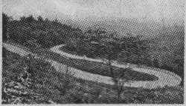
7.如图为泸州市某风景区山中的一段盘山公路照片。以汽油为燃料的观光汽车沿该盘山公路（盘山公路近似处理为斜面）以36Km/h的速度匀速行驶，经过15min从山脚到达山顶；汽车上山时沿路面获得的牵引力恒为9.2×10³N。已知汽油完全燃烧释放的热量转化为汽车牵引力做功的效率为30%，汽油热值q=4.6×10⁷J/Kg，求：
（1）汽车上山时牵引力发挥的功率为多大。
（2）汽车从山脚到山顶消耗了多少千克的汽油。

8.上海世博会的主题是“城市，让生活更美好”．为了倡导低碳生活，太阳能热水器被广泛应用于现代生活． 下表提供的是一装满水的太阳能热水器在太阳照射下的相关信息：
太阳照射时间／h | 太阳能转换为水的内能的效率 | 热水器最大水容量／L
10 | 50％ | 100
水升高的温度／℃ | 水的比热容／[J·(kg·℃)^{－1}] | 水的密度／(kg·m^{－3})
60 | 4．2×10³ | 1．0×10³
注：1L=10^{－3}m³
请根据上表信息，通过计算回答问题．
(1)热水器中水的质量为 kg；
(2)热水器中的水需吸收的热量为 J；
(3)热水器平均1h所接收的太阳能约为 J．

9.王聪是班里有名的“物理迷”，
他爱观察，勤思考。一天，妈妈到超市购买了一台家用豆浆机，他仔细观察了豆浆机的构造、铭牌和制作豆浆的过程，发现其中用到了许多物理知识。
(1)机座底部安装有三个小橡皮碗，相当于“吸盘”，可以防止豆浆机在打浆时位置发生移动。“吸盘”是利用 起固定作用的。
（2）豆浆机电源线的插头有三个脚，如图12所示，其中稍长些的脚是把豆浆机的金属部分与 相连接。
（3）豆浆机的机头主要由一个电热器（电热丝）和一个电动机带动的打浆器构成。制作豆浆的过程是先加热，再打浆，再加热煮熟，即加热和打浆是交替进行的。由此可知，豆浆机中的电动机和电热器的连接方式是 。
（4）当香喷喷的豆浆打好后，王聪打开豆浆机，如图13所
示，他只闻到香味却看不清楚豆浆。请你用学过的物理知识解释其中的原因。
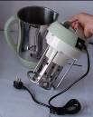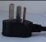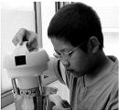
杯体
电热器
图12
机头
打浆器
图13
（5）豆浆机铭牌上的部分技术参数如右表。豆浆机在额定电压下打浆时，通过电动机的电流是多少？
额定电压 | 220V
额定频率 | 50Hz
电动机额定功率 | １80 W
电热器额定功率 | 850W
（6）王聪粗略想测算一下豆浆机电热器的加热效率大约是多少。于是，他把80g大豆和1500g清水放入豆浆机中，测出其初温为20℃。豆浆机在额定电压下工作，当电热器加热的总时间约12min时豆浆沸腾，测其温度为100℃ 。设豆浆的比热容大约等于水的比热容，请你帮他计算豆浆吸收了多少热量？豆浆机电热器的加热效率大约是多少？【C_{水}=4.2×10³J／(kg. ℃)】
（7）王聪想比较一下豆浆的密度与水的密度那个大，但手中没有密度计，也没有天平和量筒，请你用家中的物品较简单的比较出二者密度的大小。

10.第41届世界博览会于2010年5月1日至10月31日在我国上海举行，世博会的主题是“城市，让生活更美好” ．在场馆和楼房建设工地上，“塔吊”是常见的一种起重设备，如图19所示是“塔吊”的示意图.假设某塔吊配置的电动机铭牌上标有：额定电压380V， 额定功率38kW，线圈电阻0.4Ω．在一次吊起重物时，电动机正常工作20s，把重物吊起20m．求：
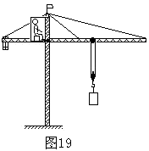
（1）该电动机在这次吊起重物的过程中消耗的电能．中.考.资.源.网
（2）电动机工作过程中，线圈产生的热量．
（3）在该起重设备中，如果这次吊起重物的机械效率为80%，则被吊重物的质量为多少t？

10.以“低碳世博”为理念的上海世博园区，有很多新能源汽车在示范运行，其中包括120辆纯电动客车，实现了公共交通的零排放。下表是某纯电动汽车与燃油汽车进行测试时的部分数据：请根据上表提供的有关数据计算：（1）电动汽车行驶100km比燃油汽车节约多少费用？（2）燃油汽车每行驶100km向空气排放多少千克的二氧化碳？（3）电动汽车和燃油汽车的能量转换效率分别是多少？

11.2010年上海世博会使用了一种纯电动节能环保车。这种车使用电池作动力源，走起来比燃油车的响声小得多，同时也不会排放气体。下表是一款纯电动汽车与同型号内燃机汽车对比的测试数据（测试过程可视为匀速直线运动）。
车型 | 能源 | 测试距离 | 牵引力 | 有用功 | 百公里耗能 | 效率
纯电动汽车 | 电能 | $$\text{100}\text{km}$$ | $\text{600}$N |  | $$7\text{.}2×{\text{10}}^{7}J$$ | 83.3%
内燃机汽车 | 汽油 | $$\text{100}\text{km}$$ | $\text{600}$N |  | $$3×{\text{10}}^{8}J$$
（1）（4分）请通过计算，在表格内填写汽车牵引力做的有用功及内燃机汽车的效率；

12.随着世界性能源危机的日益加剧，一向为人们所唾弃的垃圾也身价倍增，变成了
能源再生的“宝库”。利用垃圾的一种方式就是将垃圾填埋后，通过厌氧发酵产生沼气，
这些沼气燃烧，产生高温燃气，推动汽轮机转动，汽轮机驱动发电机来发电。
（1）根据上面的短文，请你将垃圾发电过程中的能量转化填写完整。
化学能
电能
沼气燃烧
汽轮机

发电机

（2）垃圾填埋后产生的沼气是一种 （填“可再生”或“不可再生”)能源。利用垃圾发电与传统的垃圾填埋处理方法相比有哪些优点(写出一条):
。
（3）若每吨填埋垃圾可产生沼气150m³，集中收集后可发电250 kw·h。巳知沼气的主要成分是甲烷,其热值为2.0×10⁷J/ m³，则沼气发电的效率为多少？

